Краткосрочный проект
ко Дню Матери

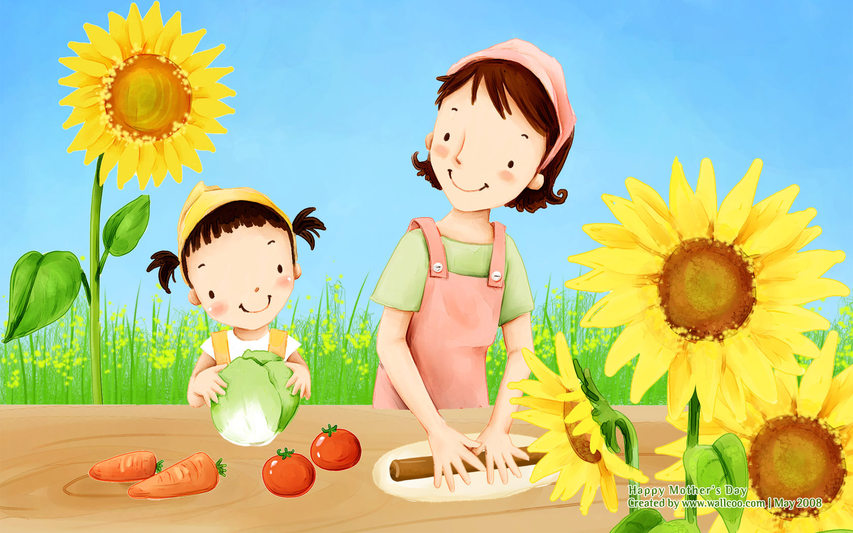

2 младшая группа

С.В. Перелыгина

О.А. Якоби

Краткосрочный проект ко Дню Матери.

«Семья- это та самая среда, в которой человек учится и сам творит добро» В.А.Сухамлинский

Важным фактором личностного развития ребенка является удовлетворение его потребности в положительных, эмоциональных контактах с близкими людьми. В первую очередь – с родителями.
«Семья – это цветок, который надо холить, лелеять, любить. Основа хорошего яркого детства, обучение житейским мудростям, основанных на житейских заповедях». Именно семья является хранителем традиций, обеспечивает преемственность поколений, сохраняет и развивает лучшее качества людей.
Наш проект – прекрасный повод поразмышлять о роле семьи и матери в жизни каждого человека: о семейных традициях и их развитии в современных условиях, об уважении и почитании матерей, желании помогать и заботиться о них.

Цель:
- Формировать у детей целостное представление образа матери- хранительнице домашнего очага, играющей большую роль в жизни каждого человека.
- Углублять знания детей о культуре и традиция семейных взаимоотношений.
Задачи:
- расширять сведения о семье( имя, отчество родителей и их профессию);
- помочь осознать свой статус в семье, оценить значимость семьи в своей жизни;
- воспитывать у детей заботливое отношение к близким людям, желание помочь им;
- развивать у детей коммуникативные навыки через чтения стихов, составления рассказов о маме.
Вид проекта: краткосрочный, творческий.
Время реализации: с 25 по 29 ноября.
Участники: специалисты, воспитанники, родители, воспитатели.
Предполагаемый результат:
- владеть понятием" семья";
- знать информацию о своей семье, профессии родителей;
- составлять рассказы о своей семье, о матери;
- проявлять заботу и уважение ко всем членам семьи;
- умение организовать сюжетно-ролевые игры на основе имеющихся знаний о семье.
Продукт проектной деятельности:
- организовать выставку рисунков родителей и детей "Моя семья";
- выпуск газеты ко дню матери;
- изготовления поздравительных открыток для любимой мамочки.
1 этап Подготовительный:
- разработка проекта;
- подбор детской художественной литературы для чтения детям;
- работа с методическим материалом, литературой по данной теме.
2 этап Реализация проекта:

Схема реализации
Раздел программы | Вид детской деятельности
Игровая деятельность | Организация сюжетно- ролевых игр  "дочки матери","семья" "детский сад"  Дидактические игры "мамины помощники" \ "мама, папа, я"
Речевое развитие | Составление рассказов по темам: "моя мама", " как я помогаю маме"  Беседы: "с кем я живу", " как и чем можно порадовать близких", " мои близкие и родные"  Ситуативные разговоры: "что можно подарить маме" "ласковые слова"  Пословицы и поговорки о семье, маме.  Чтение художественной литературы по теме.
Социальное развитие | Выпуск групповой газеты " наши мамы"
Здоровье и физическое развитие | Разучивание пальчиковых игр о семье  Спортивное развлечение" я и мама"
Эстетическое развитие | Изготовление поздравительных открыток; Рисование «платье для мамы»

